АДМИНИСТРАЦИЯ ПЕТРОВСКОГО СЕЛЬСКОГО ПОСЕЛЕНИЯ

ПОСТАНОВЛЕНИЕ

с.Петровка
Кривошеинский район
Томская область

28.07.2020 № 47

О местах (площадках) накопления твердых коммунальных отходов
на территории муниципального образования Петровское сельское поселение

В соответствии с пунктом 4 статьи 13⁴ Федерального закона от 24 июня 1998 года № 89-ФЗ «Об отходах производства и потребления», пунктами 4 и 22 Правил обустройства мест (площадок) накопления твердых коммунальных отходов и ведения их реестра, утвержденных постановлением Правительства Российской Федерации от 31.08.2018 № 1039
ПОСТАНОВЛЯЮ:
1. Отменить постановление Администрации Петровского сельского поселения от 29.01.2019 №173 «О местах (площадках) накопления твердых коммунальных отходов на территории муниципального образования Петровское сельское поселение».
2. Определить схемы размещения мест (площадок) накопления твердых коммунальных отходов в населенных пунктах муниципального образования Петровское сельское поселение согласно приложениям 1-3 к настоящему постановлению.
3. Утвердить реестр мест (площадок) накопления твердых коммунальных отходов на территории муниципального образования Петровское сельское поселение согласно приложению 4 к настоящему постановлению.
4. Установить:
1) Форму заявки о согласовании с органом местного самоуправления создания места (площадки) накопления твердых коммунальных отходов согласно приложению 5 к настоящему постановлению;
2) Форму заявки о включении в реестр мест (площадок) накопления твердых коммунальных отходов сведений о месте (площадке) накопления твердых коммунальных отходов согласно приложению 6 к настоящему постановлению.
5. Настоящее постановление опубликовать в Информационном бюллетене Петровского сельского поселения и разместить на официальном сайте Петровского сельского поселенияhttp:// petrovka.tomsk.ru/ в информационно-телекоммуникационной сети «Интернет».
6. Настоящее постановление вступает в силу после дня его официального опубликования.
7. Контроль за исполнением настоящего постановления оставляю за собой.

Глава Петровского сельского поселения
(Глава Администрации) Лютько С.И.

Приложение 1
к постановлению Администрации Петровского сельского поселения
от 28.07.2020 № 47

Схема
размещения мест (площадок) накопления твердых коммунальных отходов в с. Петровка
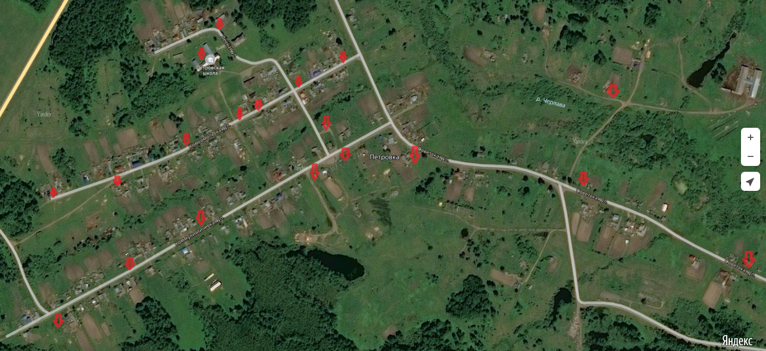

Приложение 2
к постановлению Администрации Петровского сельского поселения
от 28.07.2020 № 47

Схема
размещения мест (площадок) накопления твердых коммунальных отходов в д. Елизарьево
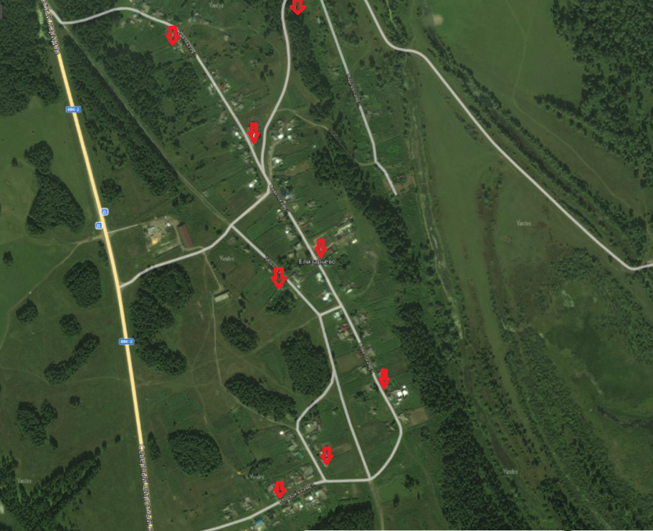

Приложение 3
к постановлению Администрации Петровского сельского поселения
от 28.07.2020 № 47

Схема
размещения мест (площадок) накопления твердых коммунальных отходов в д. Егорово
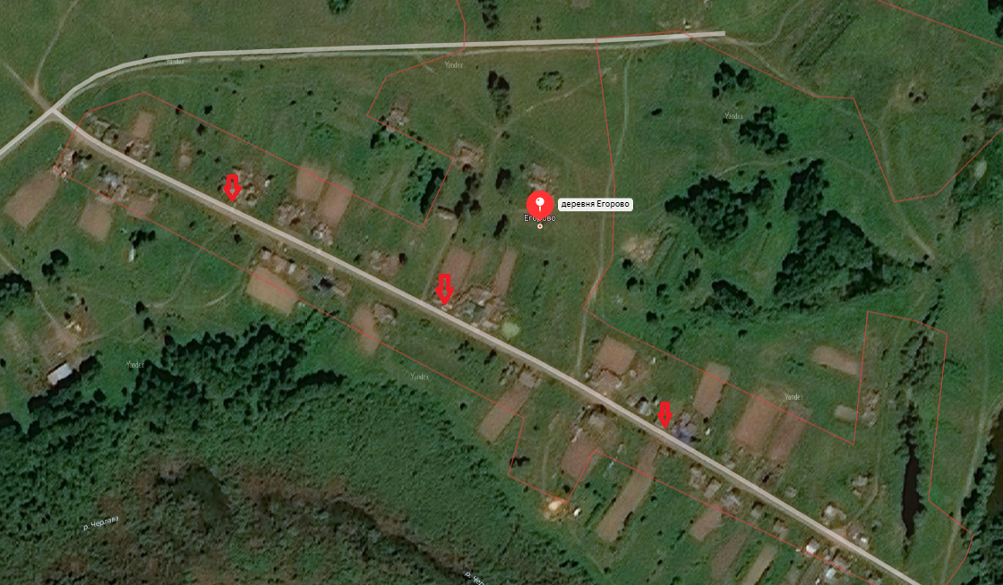

Приложение 4
к постановлению Администрации Петровского сельского поселения
от 28.07.2020 № 47

Реестр мест (площадок) накопления твердых коммунальных отходов
на территории муниципального образования Петровское сельское поселение

№ п/п | Данные о нахождении мест (площадок) накопления твердых коммунальных отходов |  |  |  | Данные о технических характеристиках мест (площадок) накопления твердых коммунальных отходов |  |  |  |  | Данные о собственниках мест (площадок) накопления твердых коммунальных отходов | Данные об источниках образования ТКО, которые складываются в местах (на площадках) ТКО
№ п/п | сведения о почтовом адресе мест (площадок) накопления ТКО |  |  | (и или) | сведения об используемом ограждении (металлическое, деревянное…) | сведения об используемом покрытии (бетон, асфальт, грунт…) | сведения о пощади, кв.м. | Сведения о размещенных контейнерах: |  |  | Сведения об объектах капитального строительства (при осуществлении деятельности на которых у физических и юридических лиц образуются твердые коммунальные отходы, складируемые в соответствующих местах (на площадках) накопления ТКО)
№ п/п | населенный пункт | улица | № дома | сведения о географических координатах мест (площадок) накопления ТКО |  |  |  | количество контейнеров, шт. | объем контейнеров, м3 |  | вид объекта | адрес
1 | с.Петровка | Лесная | 2а | 57.194288, 83.919275 | нет | грунт | 2,25 | 1 | 0,75 | Администрация Петровского сельского поселения | ИД | ул. Лесная:д.4-1, д.4-2, д.6-1, д.6-2, д.8-2, д.10-1, д.10-2
2 | с.Петровка | Комсомольская | 2 | 57.19243, 83.919257 | нет | грунт | 2,25 | 1 | 0,75 | Администрация Петровского сельского поселения | ИД | ул. Комсомольская: д.1-2, д.2-1, д.3-1, д.3-2, д.4-1, д.4-2; ул. Советская: д.1, д.2, д.4-1, д.4-2
3 | с.Петровка | Комсомольская | 7 | 57.19243, 83.919257 | нет | грунт | 2,25 | 1 | 0,75 | Администрация Петровского сельского поселения | ИД | ул. Комсомольская: д.5-1, д.6-1, 6-2,7, 9-1, 9-2, 10-2; ул. Лесная: д.3, 5, 7-1, 7-2
4 | с.Петровка | Комсомольская | 13 | 57.19243, 83.919257 | нет | грунт | 2,25 | 1 | 0,75 | Администрация Петровского сельского поселения | ИД | ул. Комсомольская д.11-1,11-2, 13-2, 14, 16-2,16-6, д.17, д.19
5 | с.Петровка | Комсомольская | 22 | 57.19243, 83.919257 | нет | грунт | 2,25 | 1 | 0,75 | Администрация Петровского сельского поселения | ИД | ул. Комсомольская: д.18-3, 20-1, 20-2, 20-3, 21-1, 21-2, 21-3, 22-1, 22-2, 24, 25
6 | с.Петровка | Комсомольская | 31 | 57.19243, 83.919257 | нет | грунт | 2,25 | 1 | 0,75 | Администрация Петровского сельского поселения | ИД | ул. Комсомольская: д.26-1, 26-2, 27-1, 27-2, 28-1, 28-2, 29-1, 30, 31-1, 31-2.
7 | с.Петровка | Комсомольская | 34 | 57.19243, 83.919257 | нет | грунт | 2,25 | 1 | 0,75 | Администрация Петровского сельского поселения | ИД | ул. Комсомольская: д.32,34,36
8 | с.Петровка | Коммунистическая | 56 | 57.190148, 83.918889 | нет | грунт | 2,25 | 1 | 0,75 | Администрация Петровского сельского поселения | ИД | ул. Коммунистическая: д.60, 58, 56, 54, 51, 50, 49, 47
9 | с.Петровка | Коммунистическая | 42 | 57.190148, 83.918889 | нет | грунт | 2,25 | 1 | 0,75 | Администрация Петровского сельского поселения | ИД | ул.Коммунистическая: д.48, 46,45, 41, 40-1, 40-2, 39, 37, 38, 36
10 | с.Петровка | Коммунистическая | 30 | 57.190148, 83.918889 | нет | грунт | 2,25 | 1 | 0,75 | Администрация Петровского сельского поселения | ИД | ул.Коммунистическая: д.34-1, 34-2, 33, 31, 29, 28, 26, 25, 24, 23-1, 23-2
11 | с.Петровка | Коммунистическая | 13 | 57.190148, 83.918889 | нет | грунт | 2,25 | 1 | 0,75 | Администрация Петровского сельского поселения | ИД | ул. Коммунистическая: д.22, 21,19,18-1,18-2, 17, 15, 14, 12,11, 5
12 | с.Петровка | Советская | 8 | 57.190841, 83.937233 | нет | грунт | 2,25 | 1 | 0,75 | Администрация Петровского сельского поселения | ИД | Ул. Коммунистическая: д.1, 2, 4; ул. Советская: д.7, 9,11, 8, 12, 14-1,14-2, 15-1, 15-2, 17
13 | с.Петровка | Советская | 37 | 57.190841, 83.937233 | нет | грунт | 2,25 | 1 | 0,75 | Администрация Петровского сельского поселения | ИД | ул. Советская: 26-2, 29, 30, 32,35,45; пер. Строительный, д.1, д.6
14 | с.Петровка | Советская | 42 | 57.190841, 83.937233 | нет | грунт | 2,25 | 1 | 0,75 | Администрация Петровского сельского поселения | ИД | ул. Советская: д.36, 38, 46, 48, 67
15 | с.Петровка | Заречная | 13 | 57.191787, 83.927207 | нет | грунт | 2,25 | 1 | 0,75 | Администрация Петровского сельского поселения | ИД | ул. Заречная: д.1, 4, 6, 8а, 13, 1
16 | д.Елизарьево | Советская | 9 | 57.300766, 83.958586 | нет | грунт | 2,25 | 2 | 0,75 | Администрация Петровского сельского поселения | ИД | ул. Советская: д.1, 3, 5-1,5-2, 6, 7, 8-2, 11, 12-1, 12-2, 13, 12а, 15-1, 15-2
17 | д.Елизарьево | Советская | 31 | 57.300766, 83.958586 | нет | грунт | 2,25 | 1 | 0,75 | Администрация Петровского сельского поселения | ИД | ул. Советская: д.14, 16,17,19, 24, 26, 27-1, 27-2, 27-3, 27-4, 33, 39
18 | д.Елизарьево | Советская | 49 | 57.300766, 83.958586 | нет | грунт | 2,25 | 1 | 0,75 | Администрация Петровского сельского поселения | ИД | ул. Советская: д.32,34,36,38, 40,43,44, 47-1, 47-2, 48, 49, 53-1, 55
19 | д.Елизарьево | Советская | 54 | 57.300766, 83.958586 | нет | грунт | 2,25 | 1 | 0,75 | Администрация Петровского сельского поселения | ИД | ул. Советская: д. 50,52, 60,61,69, 75, 77, 79, 81
20 | д.Елизарьево | Молодежная | 8 | 57.292796, 83.95899 | нет | грунт | 2,25 | 1 | 0,75 | Администрация Петровского сельского поселения | ИД | ул. Молодёжная: д.1-1, 1-2, 2-1, 2-2, 3-1,3-2, 4а, 4-1, 4-2, 5-1, 5-2, 6-1, 6-2, 7-1, 7-2,
21 | д.Елизарьево | Молодежная | 13 | 57.292796, 83.95899 | нет | грунт | 2,25 | 1 | 0,75 | Администрация Петровского сельского поселения | ИД | ул. Молодёжная: д.9-1, 9-2, 10-1 ,11-1, 11-2, 12-1, 12-2, 13-2, 14-2, 15-1,16-1,17-1, 17-2
22 | д.Елизарьево | Трактовая | 1 | 57.298559, 83.959053 | нет | грунт | 2,25 | 1 | 0,75 | Администрация Петровского сельского поселения | ИД | ул. Трактовая: д.1-1, 1-3, 1-4, 1-6
23 | д.Елизарьево | Подгорная | 11 | 57.302857, 83.962583 | нет | грунт | 2,25 | 1 | 0,75 | Администрация Петровского сельского поселения | ИД | ул. Подгорная,д.8
24 | д.Егорово | Центральная | 7 | 57.1847, 84.052343 | нет | грунт | 2,25 | 1 | 0,75 | Администрация Петровского сельского поселения | ИД | ул.Центральная:д.2-1, 4-2, 7-1, 11,12, 13,14, 16,
25 | д.Егорово | Центральная | 23 | 57.1847, 84.052343 | нет | грунт | 2,25 | 1 | 0,75 | Администрация Петровского сельского поселения | ИД | ул.Центральная: д. 24, 25-1, 25-2, ул. Новая, д.1-1, д.3
26 | д.Егорово | Центральная | 33 | 57.1847, 84.052343 | нет | грунт | 2,25 | 1 | 0,75 | Администрация Петровского сельского поселения | ИД | ул.Центральная: д.30-1, 33, 29, 37,40, 42, 44, 48-1, 48-2
27 | с.Петровка | Комсомольская | 12 | 57.19243, 83.919257 | нет | грунт | 2,25 | 1 | 0,75 | Администрация Петровского сельского поселения | нежилое здание | ул. Комсомольская, 12
28 | с.Петровка | Коммунистическая | 10а | 57.190148, 83.918889 | нет | грунт | 2,25 | 1 | 0,75 | ИП Кузьмина А.Н. | нежилое здание | ул. Коммунистическая, 10а
29 | с.Петровка | Коммунистическая | 7а | 57.190148, 83.918889 | нет | грунт | 2,25 | 1 | 0,75 | ИП Алыкеров Н.Ю. | нежилое здание | ул. Коммунистическая, 7а
30 | с.Петровка | Лесная | 2 | 57.194288, 83.919275 | нет | грунт | 2,25 | 1 | 0,75 | МКОУ «Петровская основная общеобразовательная школа» (МКОУ «Петровская ООШ») | нежилое здание | ул. Лесная,2

Приложение 5
к постановлению Администрации Петровского сельского поселения от 28.07.2020 № 47
Форма
Наименование уполномоченного органа
местного самоуправления
от__________________________________
(для юридических лиц, в том числе органов государственной власти и местного самоуправления, - полное наименование и основной государственный регистрационный номер записи в Едином государственном реестре юридических лиц, фактический адрес;
для индивидуальных предпринимателей - фамилия, имя, отчество (последнее – при наличии), основной государственный регистрационный номер записи в Едином государственном реестре индивидуальных предпринимателей, адрес регистрации по месту жительства;
для физических лиц - фамилия, имя, отчество (последнее – при наличии), серия, номер и дата выдачи паспорта или иного документа, удостоверяющего личность в соответствии с законодательством Российской Федерации, адрес регистрации по месту жительства, контактные данные)

ЗАЯВКА
о согласовании с органом местного самоуправления создания места (площадки) накопления твердых коммунальных отходов

Прошу согласовать создание места (площадки) накопления твердых коммунальных отходов в ______________________________________

(указать населенный пункт муниципального образования)
______________________________________________________________________________________.
(адрес и (или) географические координаты места (площадки) накопления твердых коммунальных отходов)
Данные о технических характеристиках места (площадки) накопления твердых коммунальных отходов:___________________________________________________.
(сведения об используемом покрытии, площади, количестве размещенных и планируемых к размещению контейнеров и бункеров с указанием их объема)
Данные о собственнике места (площадки) накопления твердых коммунальных отходов:_________________________________________________________________.
(для юридических лиц, в том числе органов государственной власти и местного самоуправления, - полное наименование и основной государственный регистрационный номер записи в Едином государственном реестре юридических лиц, фактический адрес;
для индивидуальных предпринимателей - фамилия, имя, отчество (последнее – при наличии), основной государственный регистрационный номер записи в Едином государственном реестре индивидуальных предпринимателей, адрес регистрации по месту жительства;
для физических лиц - фамилия, имя, отчество (последнее – при наличии), серия, номер и дата выдачи паспорта или иного документа, удостоверяющего личность в соответствии с законодательством Российской Федерации, адрес регистрации по месту жительства, контактные данные)
Данные об источниках образования твердых коммунальных отходов, которые складируются в месте (на площадке) накопления твердых коммунальных отходов:
________________________________________________________________________ (сведения об одном или нескольких объектах капитального строительства, территории (части территории) поселения, при осуществлении деятельности на которых у физических и юридических лиц образуются твердые коммунальные отходы, складируемые в месте (на площадке) накопления твердых коммунальных отходов)
___________________ ___________________ _______________
дата подачи заявки подпись заявителя расшифровка подписи

Приложение 6
к постановлению Администрации Петровского сельского поселения от 28.07.2020 № 47

Форма
Наименование уполномоченного органа
местного самоуправления
от__________________________________
(для юридических лиц, в том числе органов государственной власти и местного самоуправления, - полное наименование и основной государственный регистрационный номер записи в Едином государственном реестре юридических лиц, фактический адрес;
для индивидуальных предпринимателей - фамилия, имя, отчество (последнее – при наличии),
основной государственный регистрационный номер записи в Едином государственном реестре индивидуальных предпринимателей, адрес регистрации по месту жительства;
для физических лиц - фамилия, имя, отчество (последнее – при наличии), серия, номер и дата выдачи паспорта или иного документа, удостоверяющего личность в соответствии с законодательством Российской Федерации, адрес регистрации по месту жительства, контактные данные)

ЗАЯВКА
о включении в реестр мест (площадок) накопления
твердых коммунальных отходов сведений о месте (площадке)
накопления твердых коммунальных отходов

Прошу включить в реестр мест (площадок) накопления твердых коммунальных отходов сведения о следующем месте (площадке) накопления твердых коммунальных отходов:
1. Данные о нахождении места (площадки) накопления твердых коммунальных отходов:_________________________________________________________________.
(адрес и (или) географические координаты места (площадки) накопления твердых коммунальных отходов)
2. Данные о технических характеристиках места (площадки) накопления твердых коммунальных отходов:____________________________________________.
(сведения об используемом покрытии, площади, количестве размещенных и планируемых к размещению контейнеров и бункеров с указанием их объема)
3. Данные о собственнике места (площадки) накопления твердых коммунальных отходов:____________________________________________________.
(для юридических лиц, в том числе органов государственной власти и местного самоуправления, - полное наименование и основной государственный регистрационный номер записи в Едином государственном реестре юридических лиц, фактический адрес;
для индивидуальных предпринимателей - фамилия, имя, отчество (последнее – при наличии), основной государственный регистрационный номер записи в Едином государственном реестре индивидуальных предпринимателей, адрес регистрации по месту жительства;
для физических лиц - фамилия, имя, отчество (последнее – при наличии), серия, номер и дата выдачи паспорта или иного документа, удостоверяющего личность в соответствии с законодательством Российской Федерации, адрес регистрации по месту жительства, контактные данные)

4. Данные об источниках образования твердых коммунальных отходов, которые складируются в месте (на площадке) накопления твердых коммунальных отходов:
________________________________________________________________________.
(сведения об одном или нескольких объектах капитального строительства, территории (части территории) поселения, при осуществлении деятельности на которых у физических и юридических лиц образуются твердые коммунальные отходы, складируемые в месте (на площадке) накопления твердых коммунальных отходов)
5. Создание места (площадки) накопления твердых коммунальных отходов согласовано______________________________________________________________
(указать дату, номер решения уполномоченного органа местного самоуправления)

___________________ __________________ ___________________
дата подачи заявки подпись заявителя расшифровка подписи

